**IDEA**

* **L2P ( Predict -> dự đoán heatmap)**
* **Deep Policy Dynamic Programming for Vehicle Routing Problems** ( Sử dụng mạng GNN đơn giản để dự đoán heatmap của các cạnh tiềm năng) -> Có thể dùng làm tăng xác suất chọn cạnh tốt hơn.

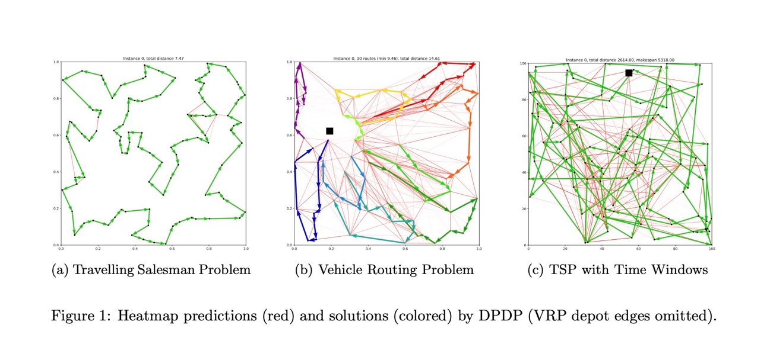

* **L2S (Search -> Dùng model để cải tiến 1 lời giải thành lời giải tốt hơn -> Giống Local Search).**
* **Learning to Perform Local Rewriting for Combinatorial Optimization**

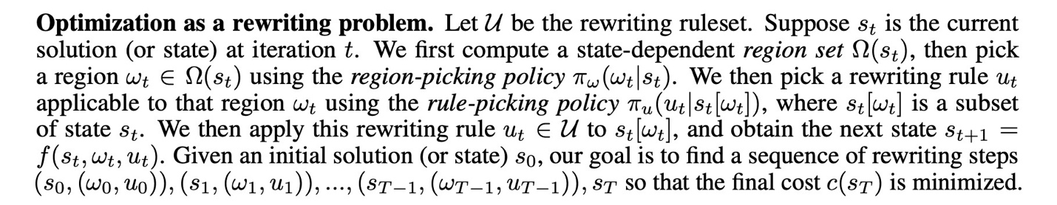

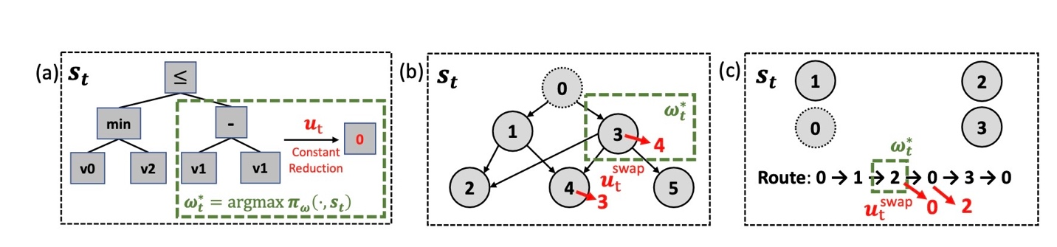

* **Learning to Search Feasible and Infeasible Regions of Routing Problems with Flexible Neural k-Opt** ( Dùng model để cải tiến k-opt local_search sao cho thoả mãn chọn ra được k vùng thích hợp )

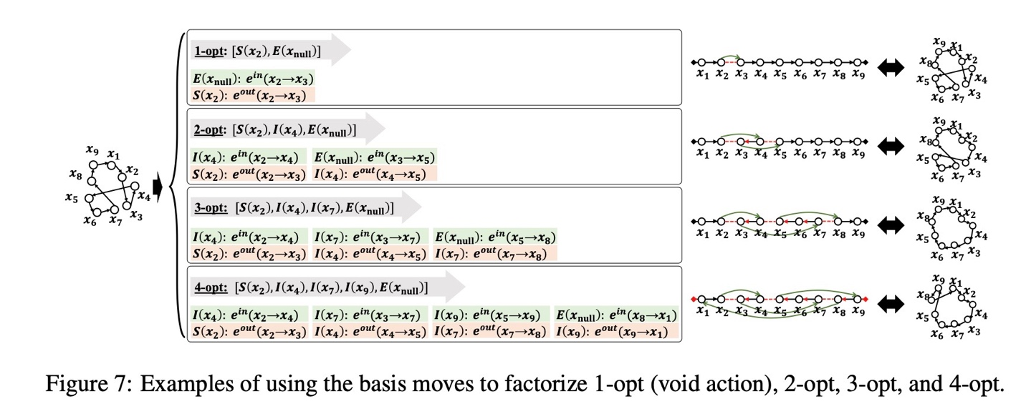

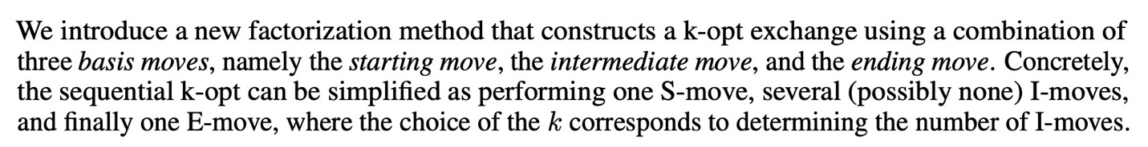

* **LARGE-SCALE PROBLEM**
* **GLOP: Learning Global Partition and Local Construction for Solving Large-scale Routing Problems in Real-time.**

Chia bài toán CVRP thành 2 phase, phase 1 sẽ sử dụng heatmap để phân chia đồ thị thành các subTSP (predict, no autoregressive), phase 2 là thực hiện auto_regressive trên từng subTSP đó.

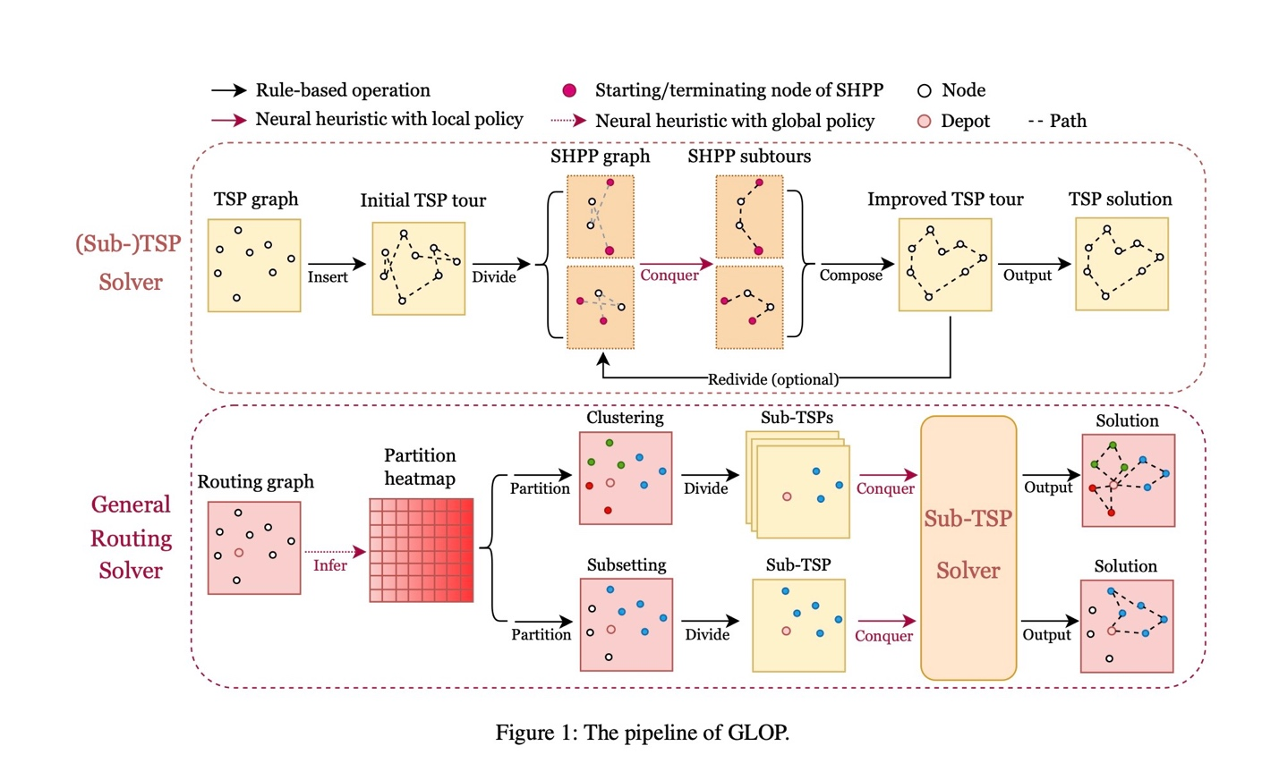

* **Other**
* **POMO: Policy Optimization with Multiple Optima for Reinforcement Learning**

Thay vì phụ thuộc hoàn toàn vào node đầu tiên để dự đoán thì sẽ tăng tính đa dạng bằng cách cho nhiều node vào làm node đầu tiên.

Ví dụ: Với bài toán TSP, nếu (1,2,3,4,5,6) là 1 lời giải thì (3,4,5,6,1,2) cũng là 1 lời giải. 2 node xuất phát là 1 và 3 đều cho cùng 1 lời giải, tuy nhiên phụ thuộc vào model thì có thể tăng tính đa dạng.

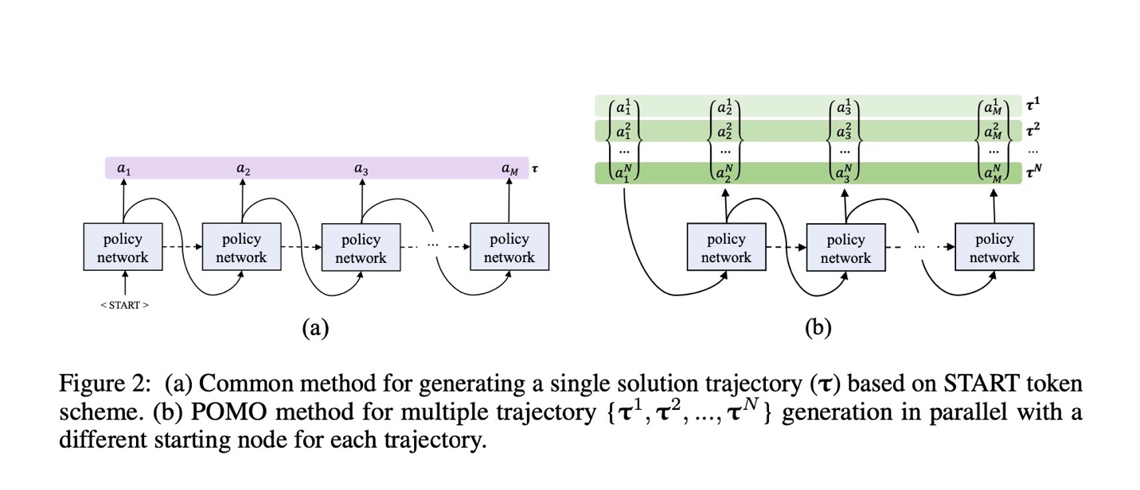

* **DeepACO: Neural-enhanced Ant Systems for Combinatorial Optimization**

Sử fungj ACO làm base. Model sẽ tập trung vào dự đoán heuristic measure đồ thị.

